**水质净化厂优化控制与智慧运营服务**

郑燕丽1，林志杰2 ，邵文妍1

（1.上海昊沧系统控制技术有限责任公司，上海 200030；2.三亚海绵城市投资建设有限公司，海南 三亚 572000）

**摘 要** 三亚市荔枝沟水质净化厂通过自动化控制系统的升级改造、核心工艺的智能化控制和全厂数字化的智慧运营管理系统三方面先进举措实现了水质净化厂的优化控制和智慧运营服务。

**关键词** 优化控制 工艺仿真 智能化控制 提质增效 智慧运营

三亚市荔枝沟水质净化厂今年通过升级工艺、优化控制和智慧运营服务完成全厂（包括现状一厂3.0万m³/d和新建二厂4.0m³/d）的提标改造。工艺采用改良AAO加一体化深床滤池，将一厂和二厂的一级A标准出水提升至北京地标B类（类地表IV类水）标准。

本文以三亚市荔枝沟水质净化厂提标改造项目中的三方面先进举措为例说明水质净化厂如何实现优化控制与智慧运营服务。

# 自动化控制系统升级改造

## 采用当今先进而成熟的自动化检测与控制技术

控制程序依据在线仪表的检测数据自动调节设备运行参数，无需人工干预和操作。核心设备及网络采用高可靠选型、冗余设计，故障状态下能够选择切换至备用部件。在自动化控制模式下，自主驱动污水处理设备实现控制目标，并持续优化调整控制策略，以获得稳定与精准的控制效果，适应不断变化的运行工况。

## 提高自控系统运行可靠性

三亚市荔枝沟水质净化厂针对自控系统运行过程中潜在风险点进行规范管理，降低未来潜在事故发生风险，并对设备运行中存在问题系统提供有效的应急处理预案机制，保障控制系统高可靠的运行；

## 建立一套可量化的自控系统评价指标

传统水质净化厂判断自控系统运行的好坏通常是凭经验和感觉，没有科学的评价依据。三亚市荔枝沟水质净化厂建立了一套可量化的自控系统评价指标，管理者可通过数据直观了解自控系统运行情况，并有针对性的进行优化。三亚市荔枝沟水质净化厂建立的自控系统评价指标如下：

|  |  |  |  |
| --- | --- | --- | --- |
| 指标名称 | 定义 | 公式 | 最佳实践 |
| 程控率（PCR） | 全厂所有的设备控制指令中，由程序自动发出的指令比例，表征一个自动化系统中非人为干预或主动控制的频率。 | （处于正常且全自动运行的控制回路/总控制回路数）×100，单位：% | 100% |
| 闭环连续运转率(CRR) | 智慧水厂系统正常生产运行后，单个闭环控制系统能够长时间不间断运行的能力指数。 | 【(总累计时间-非正常运行时间)/总累计时间】×100，单位：% | 100% |
| 控制品质达标率(CQE) | 智慧水厂系统正常生产运行后，在闭环控制条件下，衡量其是否达到控制、工艺要求的能力。 | （在误差范围内的采样点数/采样总点数）×100，单位：% | 100% |

## 自控系统全流程的自动化运行

三亚市荔枝沟水质净化厂通过提高系统程控率、闭环连续运转率和控制品质达标率来实现厂内自控系统全流程的自动化运行。具体方式如下：

1. 通过实现闭环控制，提高系统程控率：通过对各控制工艺段配置各种预案和解决策略针对性解决问题，使系统响应更加科学化、及时化，实现真正闭环控制。
2. 通过增强系统自诊断能力，提高闭环连续运转率：通过对现有的控制系统进行各工艺段的技术改造（如：PLC程序和SCADA程序的自诊断能力的优化和提升、智慧运营管理系统实施等）实现在故障发生前及时预警、预防；故障后发生能自动定位设备故障点，通过移动化手段缩短系统的维修、恢复时间。
3. 通过各工艺段优化控制策略，提高控制品质达标率：在自动化控制系统基础上部署能够处理复杂算法和业务逻辑的智能化控制模块，为水厂提供较为全面的逻辑冗余控制策略、精细化的控制方案，在满足出水水质达标的基础上，优化运行参数。

三亚市荔枝沟水质净化厂自控系统升级改造后效果如下：

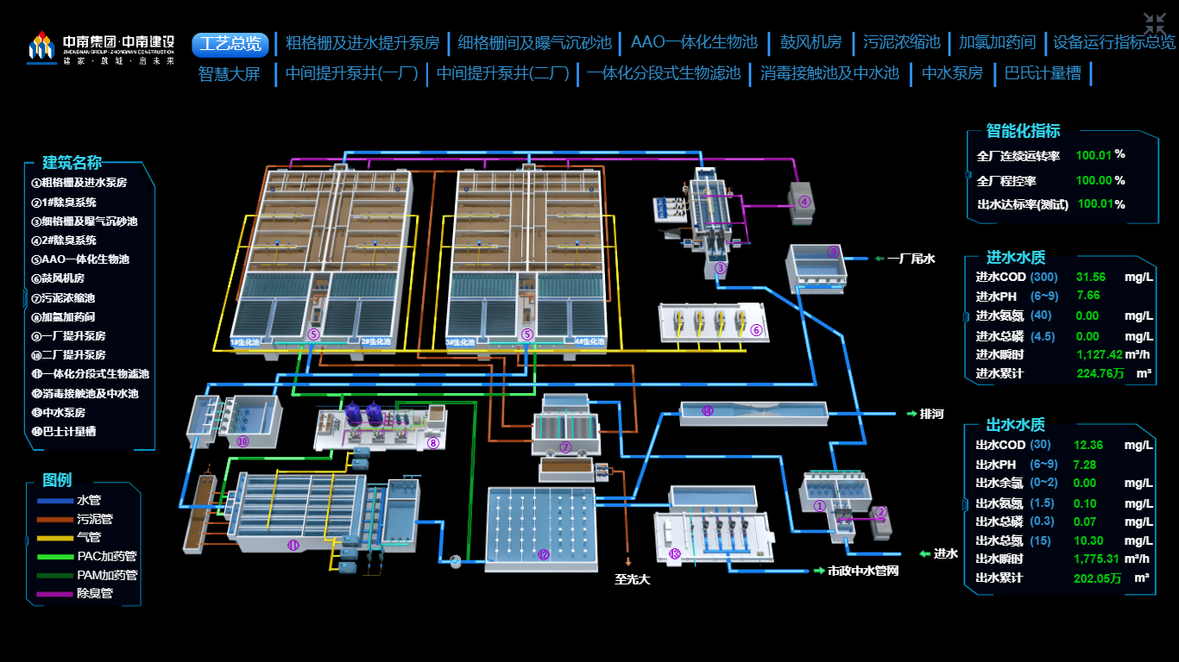

# 核心工艺的智能化控制

三亚市荔枝沟水质净化厂污水处理采用改良AAO+深床滤池工艺，曝气和加药是该工艺的核心环节，所以曝气和加药的精确化、智能化控制对水质净化厂的生产至关重要。三亚市荔枝沟水质净化厂通过实施污水处理工艺优化与高级控制系统、精确曝气流量控制系统和加药除磷智能控制系统实现了曝气量和药剂投加量的精确控制，在保障出水水质达标基础上降低能耗和药耗。

## 污水处理工艺优化与高级控制系统

污水处理工艺优化与高级控制系统（简称：ProSee）可以对不同运行条件和配置参数下的工艺运行进行仿真预测，利用寻优算法计算出最优的曝气量和加药量的组合，为核心工艺的智能化控制提供决策依据。

ProSee系统以国际水协IWA的活性污泥模型ASM2D为基础，对三亚市荔枝沟水质净化厂生物处理工艺、水质水量条件以及出水标准等进行数学建模，通过全厂自控系统、在线监测仪表收集进水的实时水质水量负荷变化及生物池实时数据，以及必要的化验室、历史记录等数据库资料，作为模型的输入参数，对三亚市荔枝沟水质净化厂的各种运行状况加以仿真，在此基础上为工艺运行提供经过优化的关键运行参数。在这些运行参数下最终实现水质达标和节能降耗的平衡。

ProSee系统根据三亚市荔枝沟水质净化厂实际情况配置生化池的构筑物信息、进水条件和运行参数等数据，然后在此基础上进行活性污泥模型的仿真，重现三亚市荔枝沟水质净化厂的真实运行情况。如图所示：

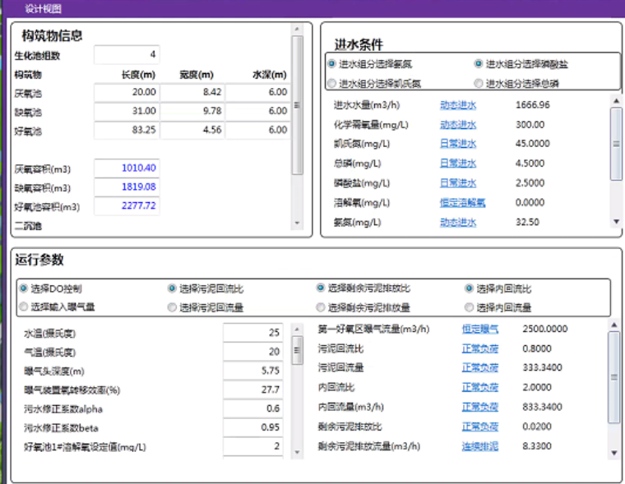

ProSee可以根据水质净化厂进水流量和进水污染物浓度实时计算出溶解氧、氨氮、硝态氮、磷和MLSS等多项指标的浓度在生物池内的沿程分布，如图所示：

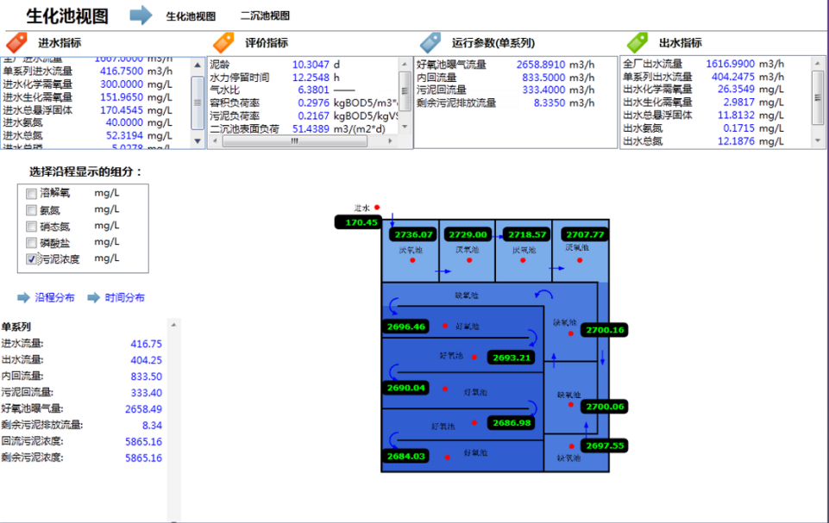

结合三亚市荔枝沟水质净化厂的实际情况，ProSee可以提供各大耗能设备的能耗情况指标（如鼓风机、提升泵、污泥处置设施等），同时能提供累积处理水量、当量COD削减量、氮、磷等重要污染物的削减量和污泥产量，从而计算出处理单方水或削减单位污染物的能耗，直观展示能耗情况。如图所示：

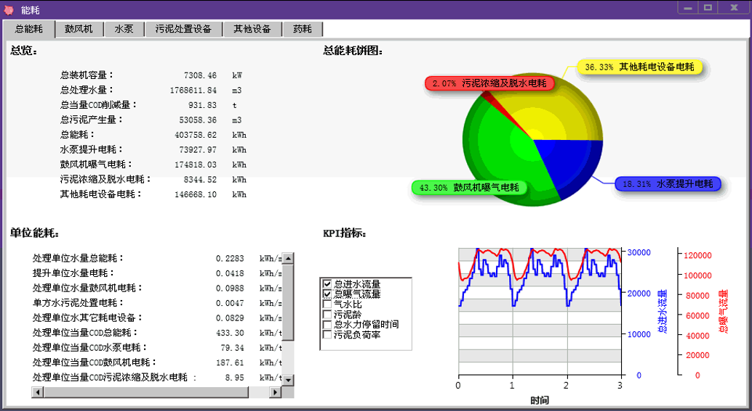

## 精确曝气流量控制系统

精确曝气流量控制系统（以下简称：AVS)是一个集成的控制系统，依据ProSee系统实时计算出生化池内的需气量，以气体流量作为主控制信号，溶解氧作为辅助控制信号，对鼓风机组和电动空气调节阀进行优化调节控制，按需分配各曝气控制区域的供气量，实现精细化控制曝气池内的溶解氧，从而极大地提高了工艺运行的稳定性和出水水质的稳定性。

AVS首先接入水质净化厂的进水流量、COD、氨氮（可选）、硝酸盐氮（可选）等前馈信号，以及从现场每个受控曝气单元采集到的DO、水温、MLSS、液位等反馈信号，经数据处理模块对数据进行预处理后，生物需气量计算模块根据处理后前馈、反馈信号，计算出各个溶解氧控制区的需气量及总需气量。并将总气量信号发送至鼓风机主控柜MCP，利用鼓风机控制模块，自动控制鼓风机的启停、导叶的开度或变频器的频率，从而调节鼓风机的输出气量。同时，对于各个溶解氧控制区而言，AVS还包含的气量分配模块，可通过电动阀门的调节，将气量分配至各个溶解氧控制区。AVS就地阀门配气系统的核心思想是基于具有专利技术的多阀门最优开度控制策略，能够在通过调节阀门开度调节单个曝气控制区的气量时抑制该曝气控制区调节对其它控制区的扰动，实现曝气量在不同曝气控制单元的快速、精确配气。三亚市荔枝沟水质净化厂四组生化池AVS的运行情况如图所示：

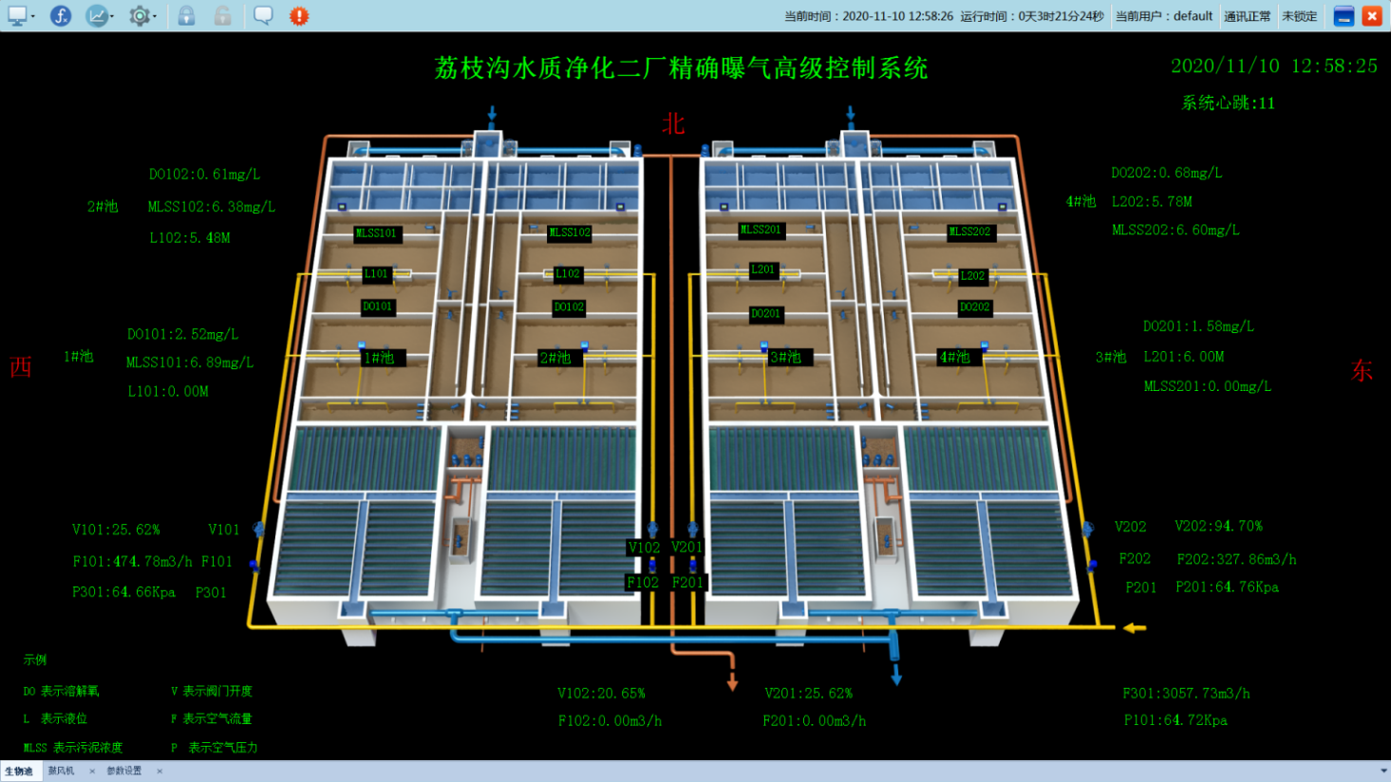

AVS内置的鼓风机优化控制模块，在保证需气量的前提下，优化单台鼓风机的运行时间，以使所有鼓风机的运行时间相一致，从而大大提高了鼓风机的使用寿命。另外，AVS的鼓风机优化模块内置防鼓风机喘振设计，使鼓风机一直运行在安全范围内，有效防止鼓风机喘振对鼓风机的影响。AVS鼓风机控制模块如图所示：

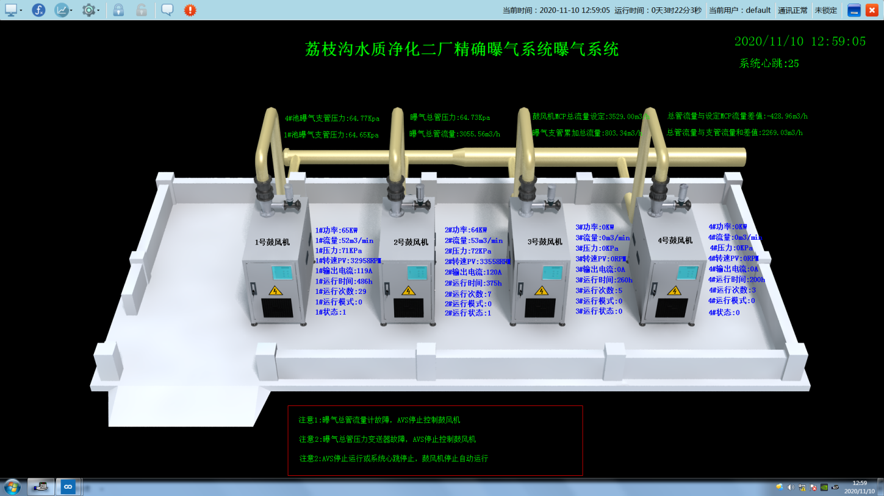

三亚市荔枝沟水质净化厂经过一段时间运行测试，验证了AVS控制的精确性和稳定性，于是于2020年11月份正式启用AVS来完成四组生化池曝气的自动化控制。下图为使用AVS前1号生化池9月份-10月份溶解氧（DO）的曲线图：

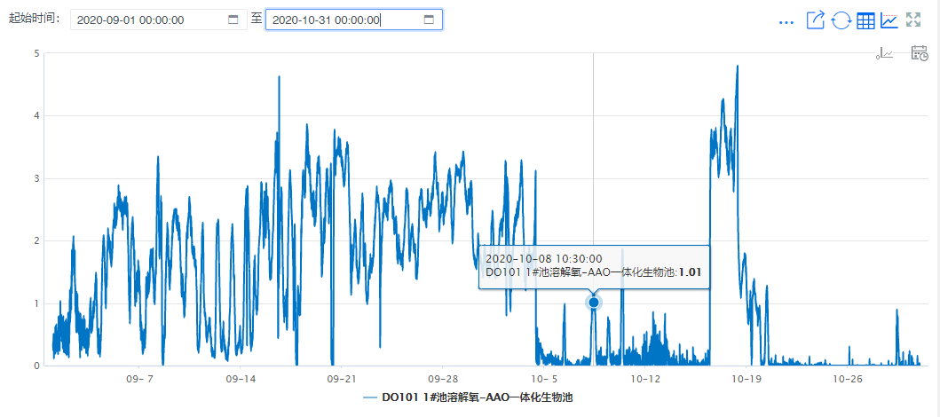

1号生化池使用AVS后11月份溶解氧（DO）的曲线图如下：

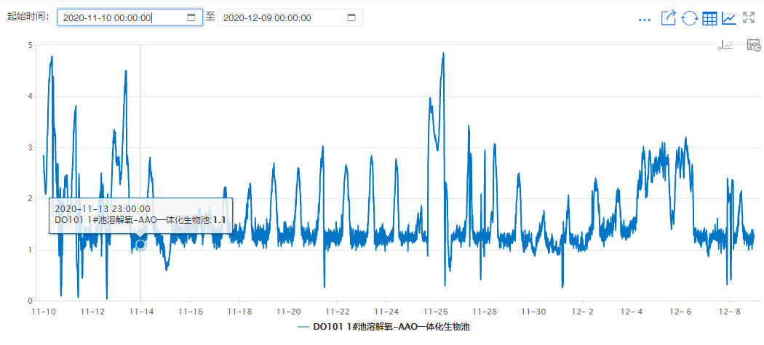

从以上两图中可以明显看出使用AVS后生化池中溶解氧（DO）的值较使用前更平稳。

## 加药除磷智能控制系统

加药除磷智能控制系统（简称：DephOS）是一个集成的控制系统，通过ProSee可准确预测综合反应池出水的磷酸盐浓度，同时结合进水水量、温度、pH、出水总磷浓度等相关参数，基于化学除磷动力学过程，准确计算出每个加药流程的需药量，并将需药量信号发送至加药泵主控柜MCP，利用加药泵控制模块，根据泵的流量-频率特性设定泵的运行频率，调节构筑物的总加药量；同时，通过加药管路上阀门开度的调控，来实现各个构筑物加药量的合理分配，从而实现出水水质达标基础上的降低药剂投加量。

三亚市荔枝沟水质净化厂现使用的除磷药剂为10% PAC溶液，二级处理段共2台加药泵，1用1备。DephOS于10月份上线使用，使用后PAC药耗下降了25%-40%。最近4个月药耗数据如下：

|  |  |  |  |  |
| --- | --- | --- | --- | --- |
| 系统使用状态 | 时段 | 总进水量（吨） | PAC含量10%(吨) | 吨水PAC单耗（KG) |
| 未使用DephOS | 8月份 | 526638 | 63.22 | 0.12 |
| 9月份 | 774602 | 92.82 | 0.12 |
| 已使用DephOS | 10月份 | 1025264 | 90.06 | 0.09 |
| 11月份 | 946101 | 63.1 | 0.07 |

# 全厂数字化的智慧运营管理服务

三亚市荔枝沟水质净化厂运用“物联网+移动化+云平台+大数据”先进技术，采用系统思维构建新一代水质净化厂智慧运营管理系统的整体逻辑架构，以数字化、移动化方式管理生产运营的整体过程，实现水质净化厂的运营管理由粗放式管理模式转变为精细化管理模式。

## 构建基于工业物联网的统一设备接入与采集平台

系统通过物联网技术将三亚市荔枝沟水质净化厂的仪表、设备进行按需入网，网络冗余设计，保障现场设备在故障或恶劣环境下可靠稳定运行。引入互联网“去中心化”网络架构模式，通过数据网关对厂站设备数据进行分布式通讯传输，减少中间网络结构层级，便于扩展扩充，稳定可靠。对采集数据分析、预处理保障数据准确有效性，构建一个包含信息感知、传输、处理、安全的数据采集与处理体系。

## 构建中央一体化联动机制

污水厂各级人员可以通过工艺画面直观的看到目前污水厂各工艺段生产情况，包括工艺指标数据、设备指标数据、工艺段现场视频画面等。一旦系统检测发现异常，立即发布预警和报警信息，并以短信或微信等方式发送至相关员。通过调取相应监测点视频监控录像，启动专家系统进行故障诊断与风险预测，形成监控、报警、诊断的一体化联动机制。

## 构建移动化监控管理运营体系

基于云技术和移动互联架构设计实现移动化管理平台，用户可采用PC或APP方式平台随时、随地、实时对全厂工艺运行及数据进行全方位的综合管理，实现对三亚市荔枝沟水质净化厂的当前运行状态的实时监视、数据分析、远程巡检及设备控制等，实现“口袋水厂”，打破物理围墙的限制，加快管理信息传递，并规范现场作业流程，提高人员工作效率。三亚市荔枝沟水质净化厂“口袋水厂”效果如图所示：

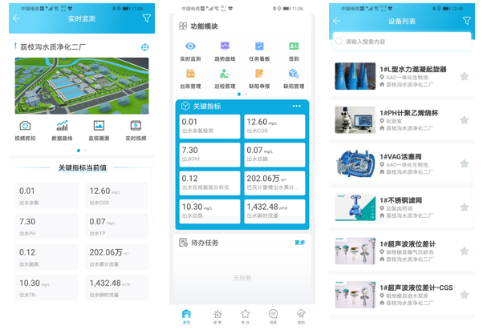

## 构建设备全生命周期运维体系

设备全生命周期运维体系通过以工单的创建、审批、执行、关闭为主线，合理、优化地安排相关的人、财、物资源，将传统的被动检修转变为积极主动的预防性维修，并借助移动化技术使设备运维具备实时可看、可查、可管的能力，提升设备管控水平，延长设备使用寿命的同时保障了生产安全。

## 构建水厂大数据分析及科学化决策平台

构建三亚市荔枝沟水质净化厂大数据分析及科学化决策平台，依托于云计算优势，基于对海量数据进行二次挖掘，按照各种算法及公式快速准确得到各类运行参数或统计分析数据。建立污水处理厂运行关键绩效指标评估机制，从管理质量、能耗分析、设备运行效率、运行工艺参数等多个方面定期对污水处理厂的运行管理状况进行综合性评定。以多维度统计图表的方式展现绩效结果，识别污水处理厂运行管理薄弱环节，为三亚市荔枝沟水厂运行管理优化提供丰富的数据和决策支持，为全厂科学化、精细化、智慧化运营提供强有力的支撑。三亚市荔枝沟水质净化厂大数据分析及科学化决策平台如图所示：

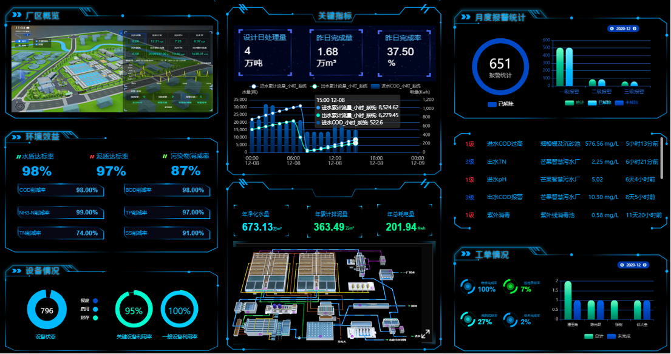

## 构建全厂三维展示模型

利用最新的计算机图形技术，基于三维虚拟现实的最佳形式实现对三亚市荔枝沟水质净化厂的真实展现，把“实体空间”和“虚拟呈现”融合在一起，采集“实体空间”生产制造过程中的所有实时数据，在“虚拟呈现”环境中实现集成展示，使虚拟环境中的生产仿真与现实中的生产无缝融合利用虚拟水厂的灵活优势，促进和提高三亚市荔枝沟水质净化厂现实生产水平。

# **结语**

随着工业自动化技术和IT信息化技术不断发展，以工业化与信息化“两化融合”为核心，通过构建水质净化厂全自动化、智能化控制体系和智慧运营服务体系，可以在优化工艺处理过程参数、提高出水水质的同时降低水质净化厂的能耗药耗。三亚市荔枝沟水质净化厂自动化控制系统的升级改造、核心工艺的智能化控制和全厂数字化的智慧运营管理系统的实施取得了良好效果，为其他水质净化厂的提标改造提供了宝贵的经验。

**参考文献：**

[1]杨天成,夏新燕.智能控制系统在污水处理厂的应用研究[J].建筑工程技术与设计,2017,(9):3217-3217

[2]朱报开,漆青松,金璐,林志辉.略谈水厂智能化控制系统的设计[J].工业控制计算,2011,24(1):23-24

[3]李建勇,王建华,范岳峰,周军.曝气流量控制系统用于污水处理厂的节能降耗[J].中国给水排水,2007,23(12):80-84

[通讯作者]郑燕丽，女（汉族），大学本科，主要从事智慧水务系统研究。电话：（021）61621198 13585804710；

E-mail: [zhengyanli@haocang.com](mailto:zhengyanli@haocang.com)。